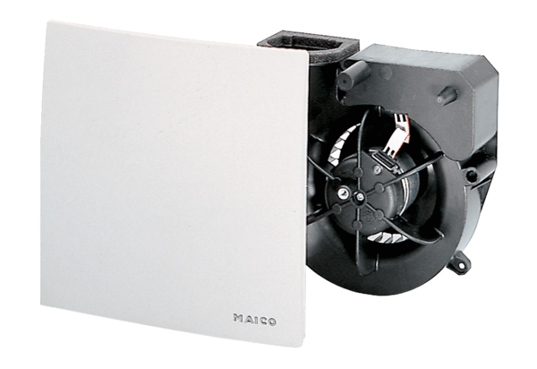Вентиляторный узел ER 100 IКомплект поставки: 1 штукАссортимент: B
Номер артикула: 0084.0135Изготовитель: MAICO

